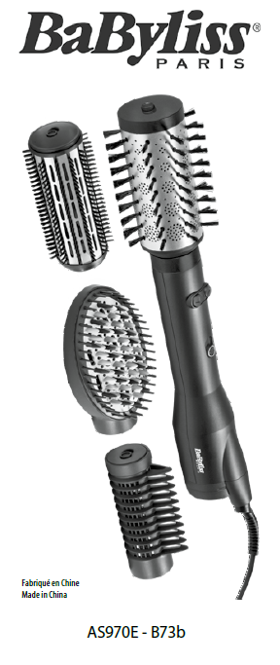  Vyrobené v Číne  BABYLISS SARL  ZI du Val de Calvigny  59141 Iwuy  Francúzsko  www.babyliss.com  FAC/2022/07 | AS970E  Najprv si prečítajte bezpečnostné pokyny.  NÁVOD NA POUŽITIE  • Uistite sa, že sú vlasy na 80 % suché a dokonale rozpletené. Rozdeľte vlasy na pramene pripravené na tvarovanie.  • Na fúkaciu kefu pripojte vybranú trysku.  • Otočením prepínača do polohy „I“ alebo „II“ spotrebič zapnite a potom nastavte teplotu podľa typu vlasov.  • Po použití otočte spínač do polohy „0“, aby ste spotrebič vypli. Potom spotrebič odpojte od elektrickej siete.  • Pred uskladnením nechajte spotrebič vychladnúť.  50 mm rotačná kefa s mäkkými štetinami  • Ak chcete otáčať štetcom, podržte stlačené tlačidlo << alebo >>. Kefa sa potom bude otáčať v smere alebo proti smeru hodinových ručičiek.  • Umiestnite zariadenie na úroveň koreňa a presuňte ho cez  vlasy.  • Podržaním príslušného tlačidla otáčania otáčajte kefou  od korienkov ku končekom.  • Medzitým zabráňte otáčaniu kefy ťahaním smerom nadol. Tým sa v prameni vlasov vytvorí napätie.  DÔLEŽITÉ! Zvládnutie tejto techniky môže trvať  niekoľko pokusov. Ak sa kefa otáča príliš rýchlo, jednoducho uvoľnite tlačidlo otáčania a vyberte spotrebič z vlasov.  • Keď sa dostanete na koniec prameňa, pokračujte v otáčaní kefy a ťahajte končeky dovnútra.  • Opakujte pre každý prameň.  38 mm kefa s tvrdými štetinami  • Umiestnite kefu pod prameň vlasov čo najbližšie ku korienkom.  • Pri úprave vlasov použite kefu na uvoľnenie vlasov pri korienkoch.  • Posúvajte zariadenie pozdĺž prameňa vlasov od korienkov ku končekom.  • Opakujte pre každý prameň.  Vyhladzovací hrebeň  • Umiestnite narovnávací hrebeň pod prameň vlasov, čo najbližšie ku korienkom, s narovnávacím hrebeňom smerom od hlavy.  • Druhou rukou ťahajte prameň vlasov proti hrebeňu, kým zuby nepreniknú do prameňa.  • Jemne prechádzajte narovnávacím hrebeňom po vlasoch od korienkov  ku končekom.  • Opakujte pre každý prameň.  Plochá vyrovnávacia kefa  • Umiestnite plochú kefu pod prameň vlasov, čo najbližšie ku korienkom, s vlasmi smerom od hlavy.  • Druhou rukou ťahajte prameň vlasov proti kefe, kým štetiny nepreniknú do prameňa.  • Jemne presuňte kefu cez prameň. Keď dosiahnete koniec prameňa, otočte kefu smerom nadol, aby ste vytvarovali špičky.  • Opakujte pre každý prameň.  Regulácia teploty  Zariadenie má dve nastavenia teploty a funkciu studeného vzduchu. Otočením prepínača do prvej polohy zvolíte funkciu studeného vzduchu „*“, do druhej polohy zvolíte mierne teplo „I“ a do tretej polohy intenzívne teplo „II“.  Poznámka: Ak sú vaše vlasy jemné, krehké, farbené alebo odfarbené, použite nastavenie chladného vzduchu a mierneho tepla. Ak sú vaše vlasy hustejšie, použite nastavenie vysokej teploty.  Zmena príslušenstva  • Ak chcete pripojiť príslušenstvo, umiestnite ho na telo zariadenia a zasuňte ho na miesto.  • Nástavec zablokujte otočením spínača na kefe do zablokovanej polohy.  • Ak chcete vybrať príslušenstvo, skontrolujte, či je tlačidlo na hornej strane príslušenstva v otvorenej polohe.  • Jemne posúvajte príslušenstvo smerom nahor, až kým sa nevyberie zo spotrebiča.  ČISTENIE A ÚDRŽBA  Ak chcete udržať zariadenie v optimálnom stave, postupujte podľa nižšie uvedených pokynov.  Všeobecná údržba  • Uistite sa, že je spotrebič vypnutý, odpojený od elektrickej siete a studený. • Vonkajšiu časť zariadenia utrite vlhkou handričkou. Nedovoľte, aby sa do prístroja dostala voda, a pred použitím sa uistite, že je úplne suchý.  • Neobtáčajte napájací kábel okolo spotrebiča. Namiesto toho ho zrolujte samostatne vedľa zariadenia.  • Nepoužívajte spotrebič s natiahnutým napájacím káblom.  • Po každom použití prístroj odpojte zo zásuvky.  Čistenie filtra  • Uistite sa, že je spotrebič vypnutý, odpojený od elektrickej siete a studený.  • Pevne držte rukoväť prístroja a otvorte filter z drážok pri vstupe napájacieho kábla. Zadný filter je teraz otvorený.  • Na odstránenie vlasov a iných zvyškov z filtra použite mäkkú kefku.  • Vymeňte zadný filter zatvorením krytu.

